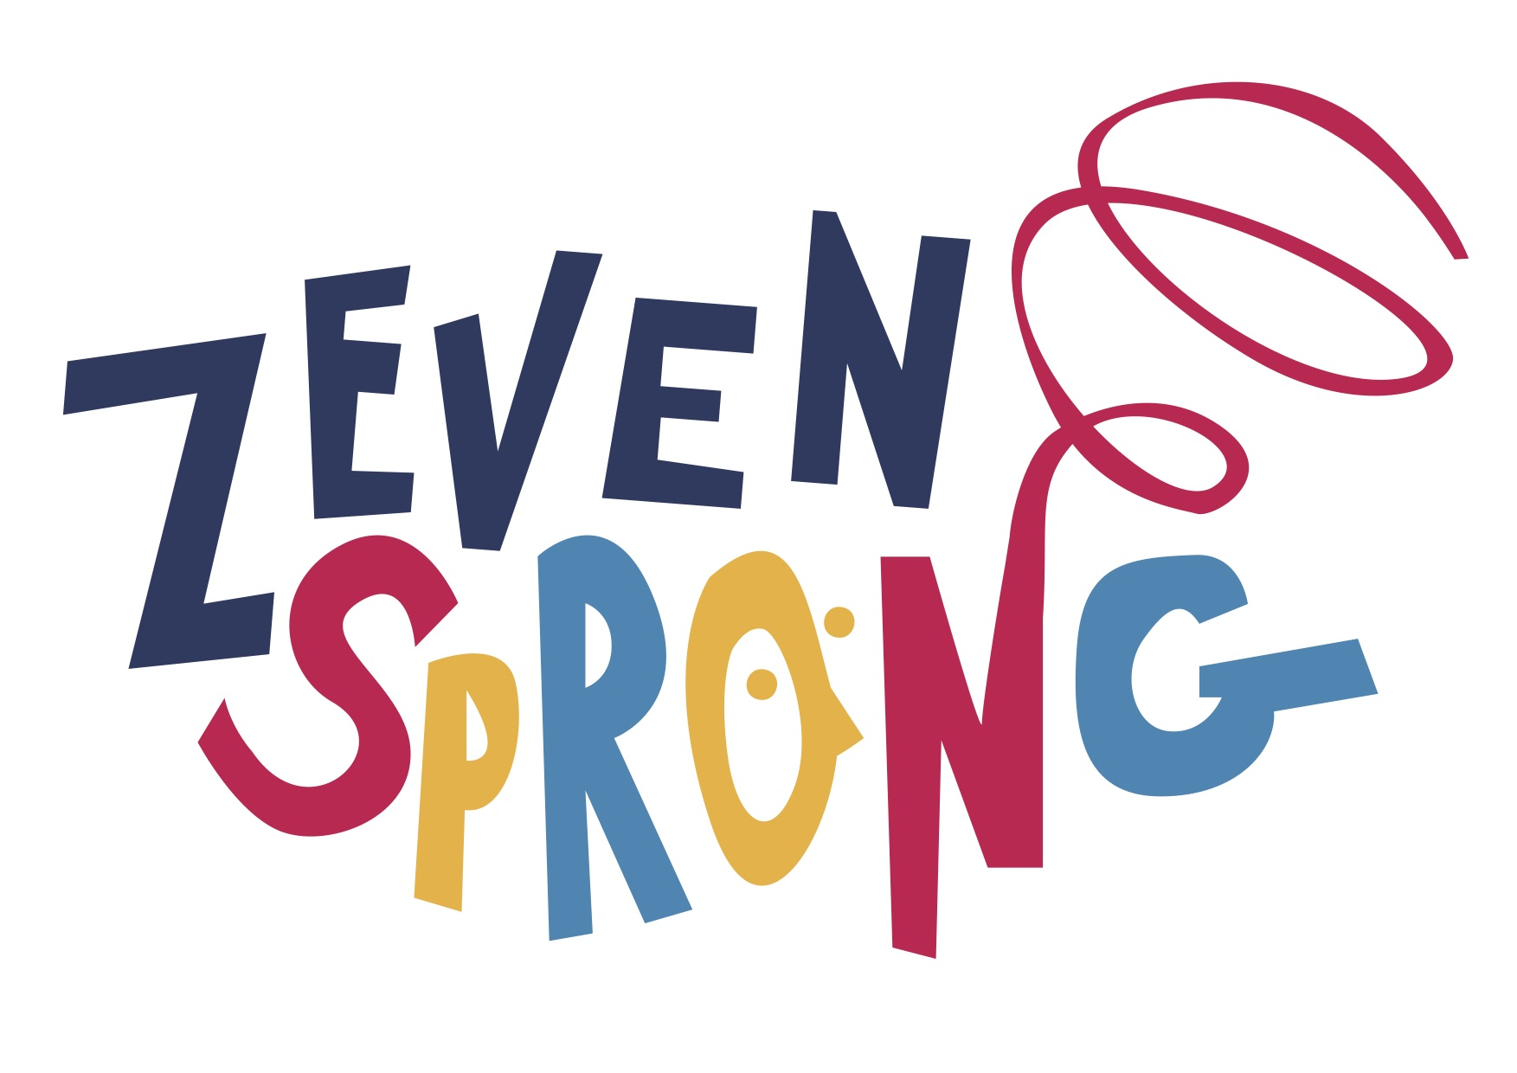

Instapdagen en vakantiedagen schooljaar 2023-2024

Begin van het schooljaar
1e instapdatum: vrijdag 1 september 2023

Eerste trimester
2de instapdatum: maandag 6 november 2023

Vrije dagen:
Pedagogische studiedag: donderdag 28 september 2023
Facultatieve verlofdag: vrijdag 29 september 2023
Herfstvakantie: maandag 30 oktober tot en met zondag 5 november 2023
Pedagogische studiedag: woensdag 11 oktober 2023
Pedagogische studiedag: woensdag 8 november 2023
Kerstvakantie: maandag 25 december 2023 tot en met zondag 7 januari 2024

Tweede trimester
3de instapdatum: maandag 8 januari 2024
4de instapdatum: donderdag 1 februari 2024
5de instapdatum: maandag 19 februari 2024

Vrije dagen:
Facultatieve verlofdag: maandag 29 januari 2024
Krokusvakantie: maandag 12 tot en met zondag 18 februari 2024
Pedagogische studiedag: woensdag 6 maart 2024
Paasvakantie: maandag 1 tot en met zondag 14 april 2024

Derde trimester
6de instapdatum: maandag 15 april 2024
7de instapdatum: maandag 13 mei 2024
Vrije dagen:
Dag van de arbeid: woensdag 1 mei 2024
Onze-Heer-Hemelvaart: donderdag 9 mei 2024
Brugdag: vrijdag 10 mei 2024
Pinkstermaandag: maandag 20 mei 2024
Laatste schooldag: vrijdag 28 juni 2024 tot 12 uur

De zomervakantie begint op maandag 1 juli 2024

